Муниципальное дошкольное образовательное учреждение

«Детский сад

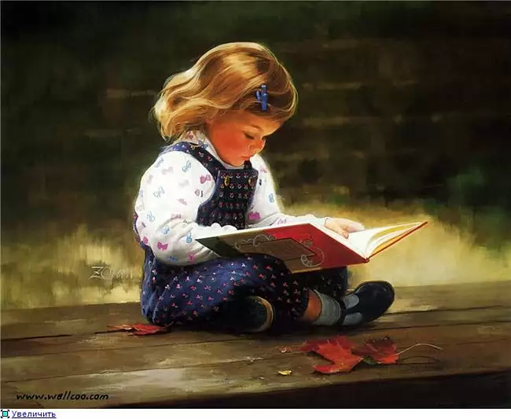

ПРОЕКТ

«МОЯ МАЛАЯ РОДИНА»

(семья, дом, детский сад)

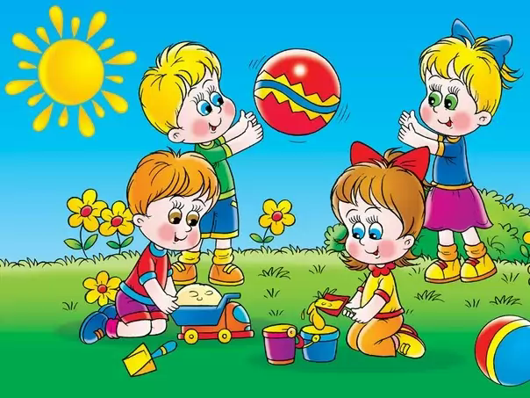

Разработала воспитатель:

Герасимова А. Н.
ПРОЕКТ «МОЯ МАЛАЯ РОДИНА»
(семья, дом, детский са
Проект:
Групповой, исследовательски-творческий, краткосрочный.
Актуальность темы:
Мы горим желанием воспитать любовь к Родине, а оказывается не в состоянии воспитать у ребенка любовь к самому близкому – к родному дому и детскому саду, а ведь это основа из основ нравственно-патриотического воспитания, его первая и самая важная ступень. Дошкольник прежде должен осознать себя членом семьи, неотъемлемой частью своей малой родины, потом – гражданином России, и только потом – жителем планеты Земля. Идти надо от близкого к далекому.
В настоящее время семья переживает не лучшие времена. Стремясь заработать на хлеб насущный, родители все меньше внимания уделят детям и их воспитанию, растет число неполных, неблагоприятных семей. Ребенку все сложнее полюбить свой дом, семью, да и детский сад тоже.
Поэтому необходимо создать условия для формирования у детей эмоционально насыщенного образа родного дома, детского сада. Дети должны научиться не только брать, но и отдавать: заботиться о близких с детства, быть внимательными друг к другу, сострадать, словом и делом помогать.
Гипотеза:
Воспитывать у ребенка любовь к родному дому, семье, детскому саду надо с первых лет жизни. Малыш должен понимать, что иметь свой дом большое благо. Все хорошее начинается с родного дома и матери – хранительницы очага.
Участники проекта:
Дети, родители воспитанников, воспитатели группы, муз. руководитель, инструктор по физ. воспитанию.
Цель проекта:

Формирование духовно-нравственного отношения и чувства сопричастности к родному дому, семье, детскому саду

Задачи проекта:
- Воспитывать любовь к родному дому, семье, детскому саду.
- Создать эмоционально благополучную атмосферу дома и в детском саду, где взаимоотношения между людьми (взрослыми и детьми) построены на основе доброжелательности и взаимоуважении, где ребенок будет чувствовать себя желанным и защищенным.
- Побуждать детей к выполнению общественно значимых заданий, к добрым делам для семьи, родного дома, детского сада.
- Упражнять детей в проявлении сострадания, заботливости, внимательности к родным и близким, друзьям и сверстникам, к тем, кто о них заботится.
- Учить детей принимать участие в обсуждении программ, семейных праздников, некоторых проблем семьи и детского сада.
- Предоставлять детям возможность разнообразно и свободно проявлять свои интересы, иметь личное время для занятий любимым делом.
- Соблюдать права ребенка на игру, на досуг, на свою территорию, а также уважение права на собственность.
- Способствование активному вовлечению родителей в совместную деятельность.

Этапы реализации проекта «Моя малая Родина»

Разделы программы | Виды детской деятельности
Игровая деятельность | 1.Сюжетно – ролевые игры:  - «Дом,  - «Детский сад»,  - «Семья»,  - «Кто работает в детском саду»,  - «Профессия моих родителей,  - «День рождения»  2. Дидактические игры:  - «Что такое хорошо, что такое плохо»,  - «Мои хорошие поступки»,  - «Как мы живем в детском саду»,  - «Моя семья, моя родословная»,  - «День рождения»,  - «Дарю подарки»,  - «Мое имя»,  - «Моя комната»,  - «Найди предметы».  3. Коммуникативные игры:  - «Я расту…»,  - «Назови ласково»,  - «Пустим имя по ветру»,  - «У меня есть голова»,  - «С днем рождения».
Речь и речевое развитие | - Составление рассказов на тему:  - «С кем я живу»,  - «Хорошо у нас в саду…»,  - «Мои папа, мама, бабушка, дедушка»,  - «Мамины, бабушкины руки»,  - «Моя комната»,  - «Мое любимое занятие»,  - «Мой лучший друг»,  - «Чем я люблю заниматься в детском саду и дома».  - «Каким я хочу быть».  - Сочини стихотворение:  - О маме,  - О семье,  - Сотворчество детей и родителей по темам проекта.
Художественная литература | - Чтение рассказов:  - «Моя бабушка» С. Капутикян,  - «Мой дедушка» Р. Гамзатов,  - «Мама» Ю. Яковлев,  - «Заплатка» Н. Носов.  - «Грипп», «Прививка» А. Барто,  - «О мальчиках и девочках» С. Маршак,  - «Мойдодыр», «Айболит» К. Чуковский,  - «Вместе тесно, врозь скучно» К. Ушинский.  - Заучивание стихов:  - «Если был бы я девчонкой» Э. Успенский,  - «Бабушкины руки» Л. Квитко,  - «Мама, почему» Г. Виеру,  - «Не мешайте мне трудиться», «Вот так мама» Е. Благинина  - Загадки на темы:  - «Семья»,  - «Родной дом»,  - «Детский сад».
Изодеятельность и дизайн | - Рисование:  - «Выходные в семье»,  - «Семейные праздники»,  - «С кем я живу»,  - «Портреты членов семьи».  - Рисование праздничных открыток мамам, папам, сотрудникам детского сада.  - Совместное рисование детьми газет:  - «Как мы отмечали праздники в детском саду,  - «Мы любим трудиться»,  - Сотворчество детей с родителями: рисование плакатов  - «Я, ты, он, она – вместе дружная семья»,
Трудовая деятельность | - Посильная трудовая деятельность дома: заправить в постель, протереть пыль, пропылесосить, поддержать порядок в своей комнате и т.д.  - Дежурство по столовой, по занятиям, труд в природном уголке, на участке, хозяйственно – бытовой труд, ручной труд.  - Трудовые поручения в группе и дома.
Учебная деятельность | - Познавательные занятия:  - «Состав семьи» (Семь Я),  - «Работа моих родителей».  - Беседы:  - «Любимый отдых членов семьи»,  - «Как я помогаю дома»,  - «Я и мое тело»,  - «Имена, отчества, фамилии и их значение»,  - «Домашний адрес, квартира, моя комната»,  - Экскурсия по детскому саду: «Что хорошо, что плохо».
Социальное развитие | - Создание альбомов и газет:  - «Мой детский сад»,  - «Семейные праздники»,  - «Отдых»,  - «Праздники в детском саду».  - Создание библиотеки:  - книги о Саратове, Саратовской области, Москве;  - иллюстрации,
Здоровье и физическое развитие | - Беседы:  - «Правила безопасного поведения»,  - «Из чего я «сделан»,  - «Как устроено наше тело?»,  - «Это вредная еда»,  - «Микробы и мыло».  - Дидактические игры:  - «Опасно – неопасно»,  - «Полезная и вредная еда».  - Совместно с детьми разработать «Правила чистюли».  - Составление правил безопасного поведения на улице, в группе, дома.  - Физкультурный досуг «Мы - будущие олимпийцы».
Музыка | - Разучивание песен: о детском саде, доме, о маме.  - Прослушивание аудиозаписей:  - «Если с другом вышел в путь»,  - «От улыбки»,  - «Песенка друзей».
Взаимодействие с родителями | - Создание эмоционально – благополучной атмосферы дома на основе доброжелательности и взаимодействия.  - Анкетирование: «Знаете ли вы своего ребенка?».  - Сотворчество детей и родителей в оформлении выставок рисунков; в составлении рассказов о семье.  - Создание интересной и содержательной жизни ребенка в семье.  - Соблюдение прав ребенка на игру, досуг, труд.  - «Трудовой десант» с детьми и родителями «Помощь детскому саду».  - Досуг в семье:  - Выходные в семье,  - Семейные праздники.

